关于开展2023年11月普通话水平测试工作的通知

各学院：
根据学校工作安排，我校将于11月组织开展普通话水平测试工作，现将有关事项通知如下：
一、报名对象：本校2020级-2022级学生和教职工
二、报名人数：本次测试限定3000人，采用先报先得原则，名额报完为止。
三、报名时间：10月27日20:00---10月29日12:00。
1.学生在正方教务管理系统中报名（报名流程见附件1），逾期报名系统将关闭，不接受补报。
2.教职工直接到财务处大厅5号窗口报名缴费。
四、报名缴费
（一）报名注意事项
1.此次采用网上缴费的方式，正方教务系统完成报名的同学，须在10月30日20:00-11月1日20：00前登录缴费平台完成线上缴费（缴费流程见附件2），未按时缴费视为自动放弃报名机会。
2.缴费后未显示缴费成功的，稍后刷新即可，请勿重复操作；若输入学号信息后出现“用户编号不存在”等无法支付的情况，可联系财务处大厅5号窗口胡老师（联系电话0598-8399862）。
（二）不予退费情形
1.重复报名：福建省范围的普通话考试报考资格由省级统一审批，每个考生的身份证在报考系统里只能报考一次。之前已报考过普通话水平测试的考生，在测试成绩发布前，禁止报名本次测试。若重复报名，报名系统审核不予通过，学校将直接删除重复报名考生相关报考数据，不再另行告知，报名费不予退还；
2.外校人员报名：外校人员因无报名资格，对已缴费的考生一律不予退费。
五、打印准考证
缴费成功且通过报名资格审查的考生可予11月3日20:00后登录国家普通话水平测试在线报名系统（https://bm.cltt.org/#/documents-print）打印准考证。
六、测试时间及地点
测试时间：11月11日（周六），11月18日（周六）,11月25日（周六）。
测试地点：三明学院理工1-108、109、110，具体报到时间详见准考证（测试时必须带身份证原件和准考证）。
七、测试方式
本次测试使用国家普通话水平智能测试系统，采用计算机录音方法。共四题，前三题（读单音节字词100个、读双音节词语50个、朗读文章400字）由计算机自动评分，第四题命题说话部分（根据测试题目自由说话3分钟）由测试员人工网上评分。
八、收费标准
根据《福建省语言文字工作委员关于规范普通话水平测试收费收入管理有关问题的通知》（闽教财〔2007〕107号）规定，普通话水平测试费学生25元/人，教职工50元/人。
九、成绩查询及证书领取
（一）成绩发布后，考生可登录国家普通话水平测试在线报名系统（https://bm.cltt.org/）查询。
（二）普通话水平测试证书由国务院语言文字工作部门统一制作，教务处收到纸质版普通话证书后统一发放。
温馨提示：本次普通话水平测试不提供培训。

教务处
2023年10月27日
附件1: 普通话水平测试报名步骤

一、登录教务管理平台
直接登录三明学院统一门户网址，然后链接到教务管理（同学们登录统一门户后，直接点击“进入教务系统”，不需要进入校园综合服务门户，适当提前一些错峰进入选课系统，以免造成网络拥堵）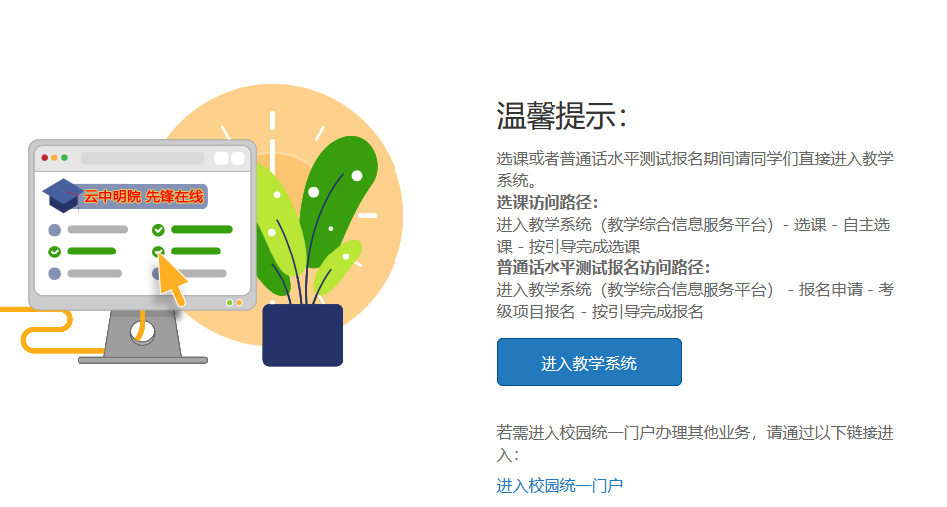

用户登录后进入学生端窗口

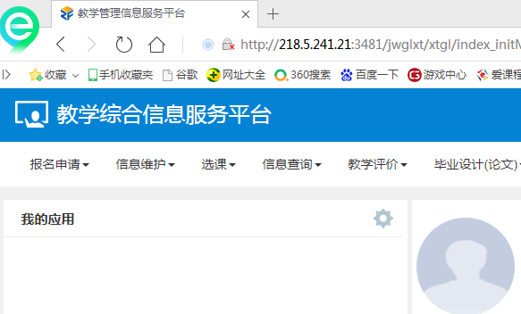

二、考级项目报名
1.在学生端窗口，点“考级项目报名”，

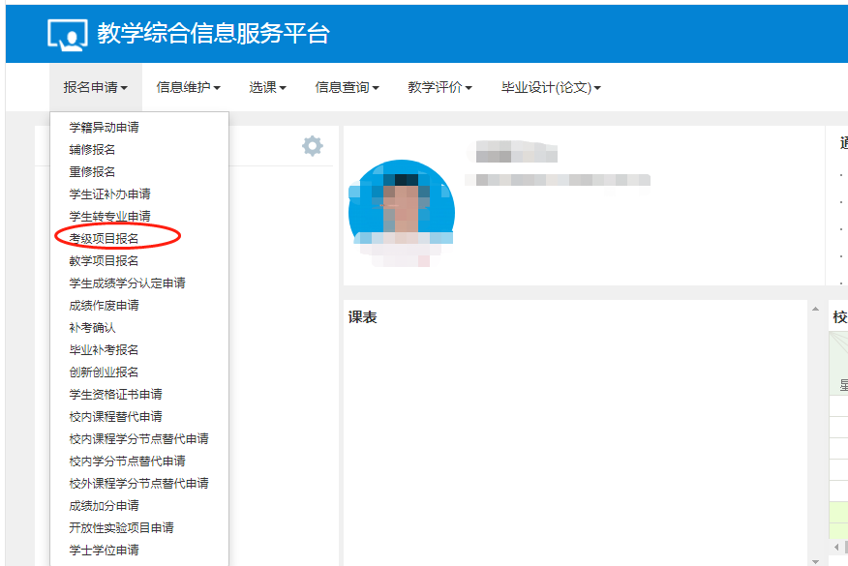

2.再点击“报名”

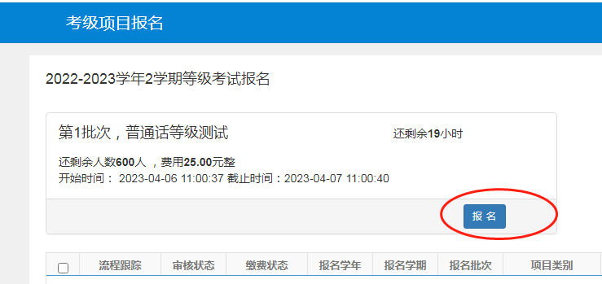

3.点击“报名”后，在查看报名说明后点击“同意”

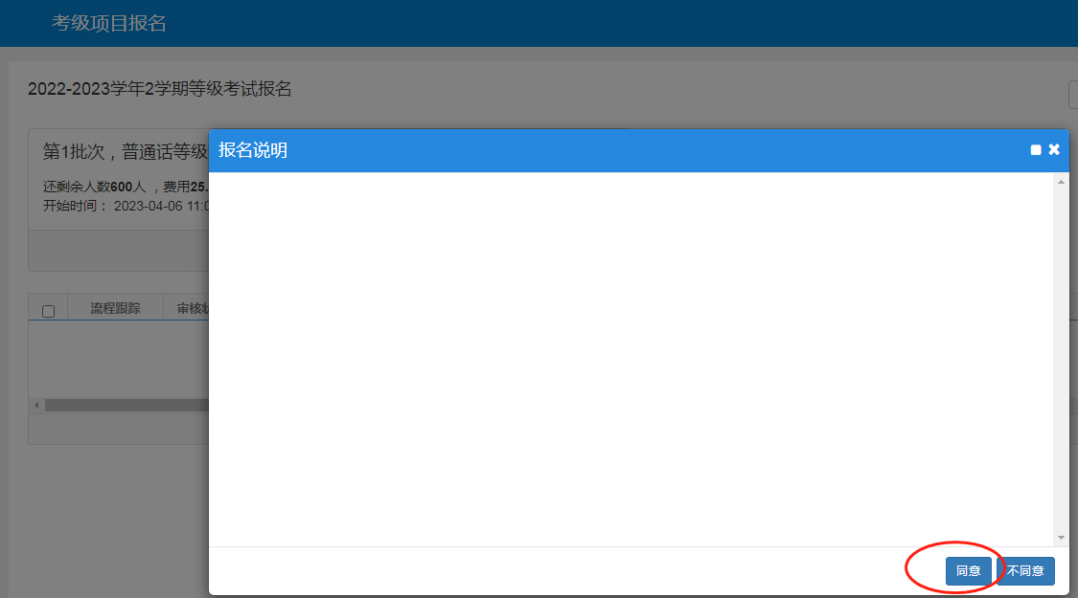

4.最后核对身份信息和手机号是否正确，无须上传照片，点击“提交申请”即可完成报名

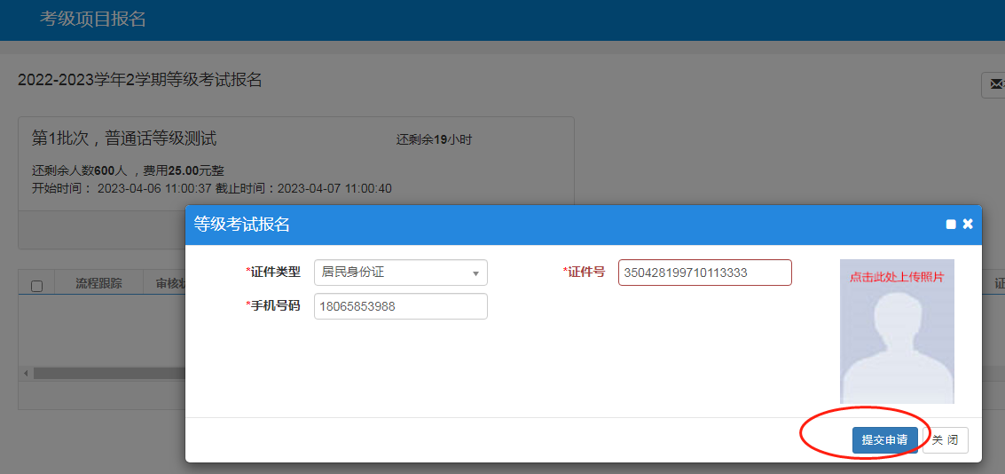

附件2： 普通话水平测试在线缴费指南

一、关注“三明学院财务服务平台”微信公众号

扫描下面二维码关注“三明学院财务服务平台”微信公众号。

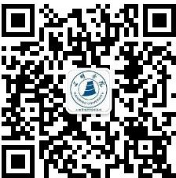

二、登录缴费平台

1、关注公众号后，点击“水电、报名等缴费”按钮：
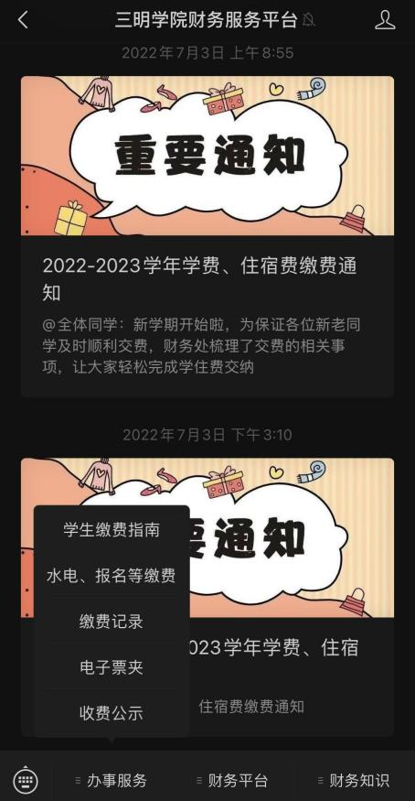

2、账号：输入学生学号为登录账户，初始密码为111111，后登录缴费平台。如图所示（以测试账号为例）：

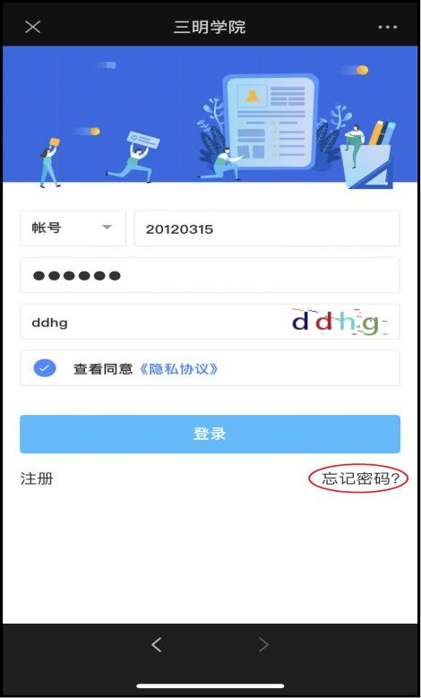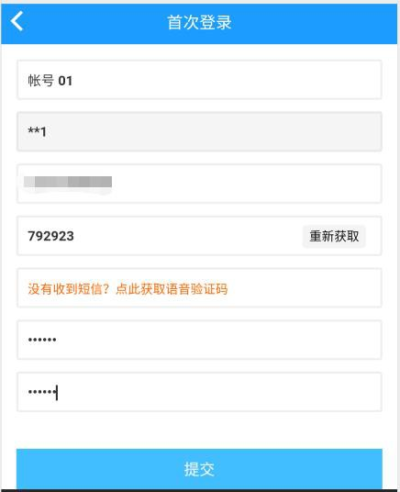

3、如图所示（如忘记密码可点击“忘记密码”重置，若输入学号信息后出现“用户编号不存在”或信息不一致等情况，可联系财务处大厅 5 号窗口胡老师）

三、账单缴费

点击“账单缴费”菜单，核对缴费信息无误后，点击立即支付，按照流程提示完成支付。如图所示：
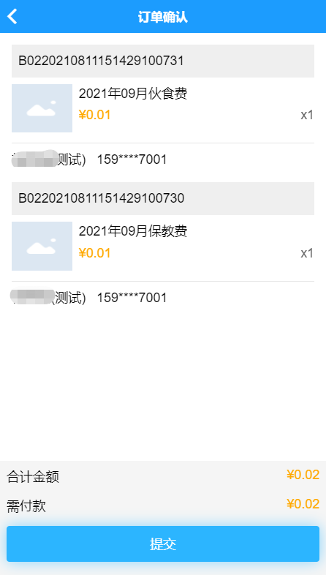
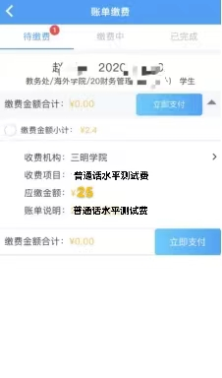
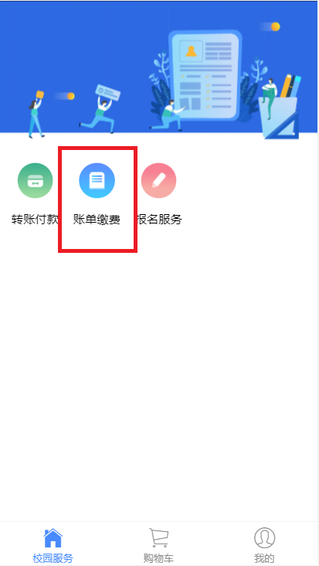

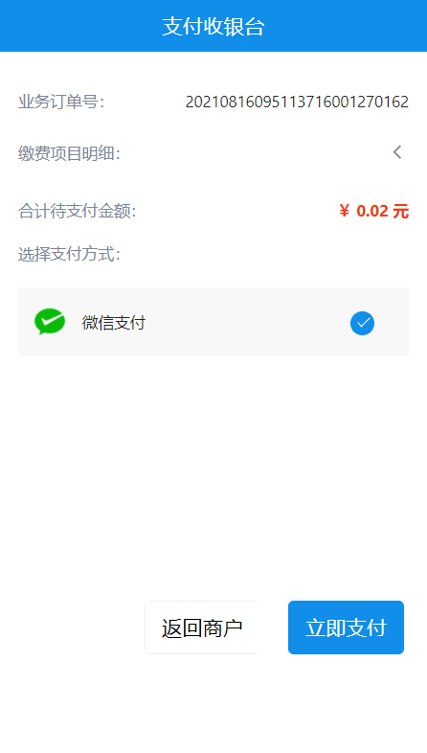
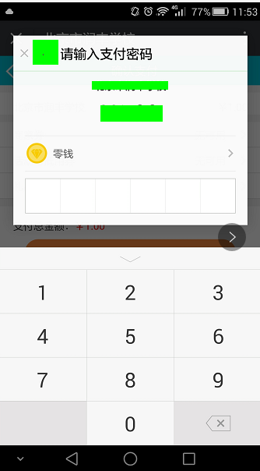

四、查询
点击缴费平台底部，最右侧“我的”菜单，点击“查询更多”或者“已完成”即可查看已完成的缴费账单。如图所示：
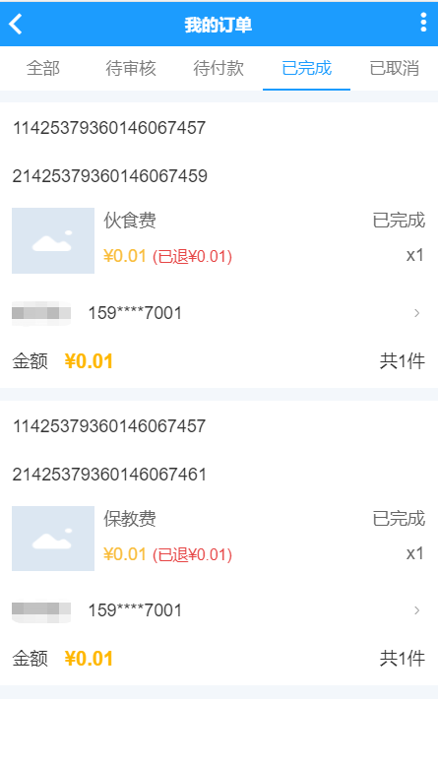
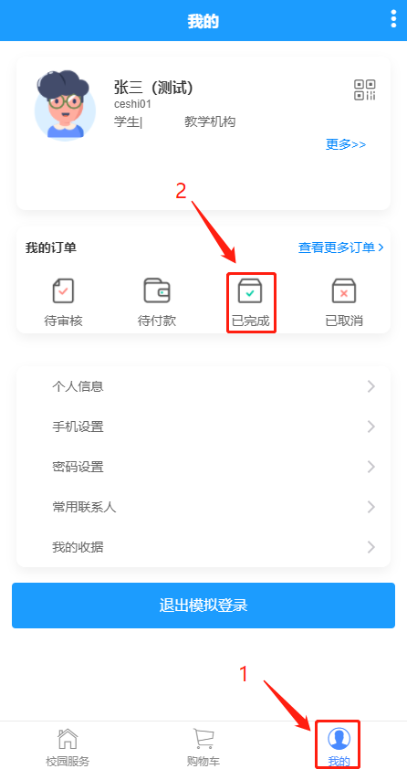

重要提示：若学生查不到其缴费信息，大部分原因是因为不是以学号绑定，可在平台底部，最右侧的“我的”退出登录，重新以学号为账号，111111为密码重新登录。

